汝阳县金堆城林光互补矿山综合治理项目方案
本项目是汝阳县金堆城钼业尾矿治理项目的延伸项目，在已治理尾矿库覆土区域种植能源植物超级芦竹并建设光伏发电低压并网项目，实现生态修复与新能源开发有机结合。项目总投资8200万元，其中光伏电站25MW及储能系统约8000万元，能源植物种植150万元，其他附属设施50万元。项目年发电量约3000万度，年营业收入1500—1800万元，所发电力全部由金堆城钼业公司消纳，有效盘活尾矿矿山闲置土地资源。
一、项目背景
本项目是汝阳县金堆城钼业尾矿治理项目的延伸项目。金堆城钼矿经多年开采，尾矿堆积形成大面积尾矿库，矿渣中含有重金属成分，土壤环境特殊。尾矿治理项目是对原寺沟平台整治、覆土绿化，进而形成林地的尾矿综合治理项目。该项目实施后形成林地约300多亩，但由于下层为含重金属尾矿矿渣，土地质量较低。汝阳城市建设公司准备对该部分土地进行二次综合开发，即在尾矿覆土区域种植能源植物超级芦竹，并建设光伏发电低压并网项目。超级芦竹作为能源植物，适应性强，可在边际土地生长，兼具生态修复和能源产出功能。
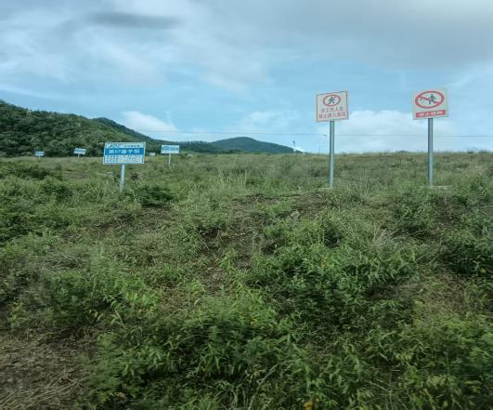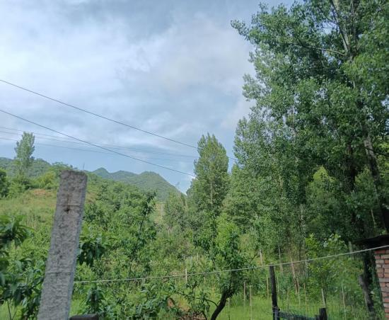
治理后尾矿
二、项目面临的宏观政策
（一）土地政策
《河南省新能源和可再生能源发展“十四五”规划》第三节“重点任务”第（一）条第3款，“突出节约集约高效用地导向，探索采用农光、渔光等互补复合开发模式建设光伏电站，研究推动生态修复、土地整治等复合型光伏项目示范建设。在符合国土空间规划、相关行业专项规划及各类空间管制要求前提下，结合太阳能资源普查成果，进一步提高项目选址水平，促进光伏与高效农业、畜牧业融合发展。”
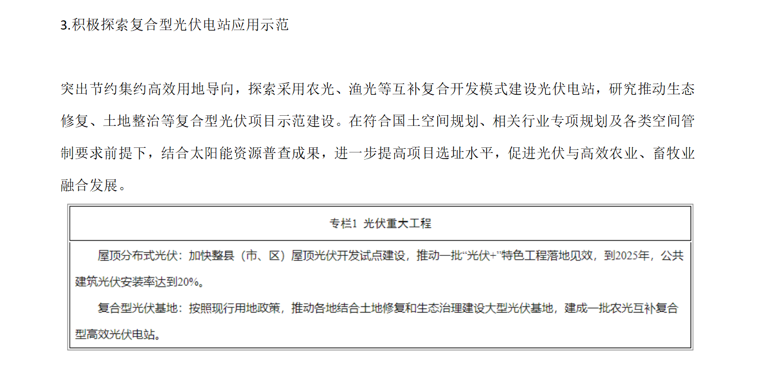
《河南省新能源和可再生能源发展“十四五”规划》截图
（二）国土空间规划政策
金堆城尾矿原属于林地，经土地整理后土地下层仍为含重金属钼矿渣的尾矿用地，土壤条件不适合种植果树等经济作物。能源植物超级芦竹在植物属性上属于林业植物，可在边际土地生长，兼具生态修复功能，本项目所涉及的国土规划仍然延用林地属性，不用调整规划。
（三）新能源（双碳）政策
"碳达峰"和"碳中和"是一项基本国策，光伏发电、生物质能源等新能源是国家大力倡导的新兴产业。微电网和虚拟电厂作为新型电力系统的重要组成部分，是国家能源数字化智能化发展的重点方向。《"十四五"现代能源体系规划》明确提出积极发展以消纳新能源为主的智能微电网，积极发展分布式能源与储能、微电网等融合发展模式。《电力现货市场基本规则（试行）》为虚拟电厂等新型市场主体参与电力市场交易提供了政策依据，虚拟电厂可参与电力中长期市场、现货市场及辅助服务市场，拓展了新能源项目的收益渠道。
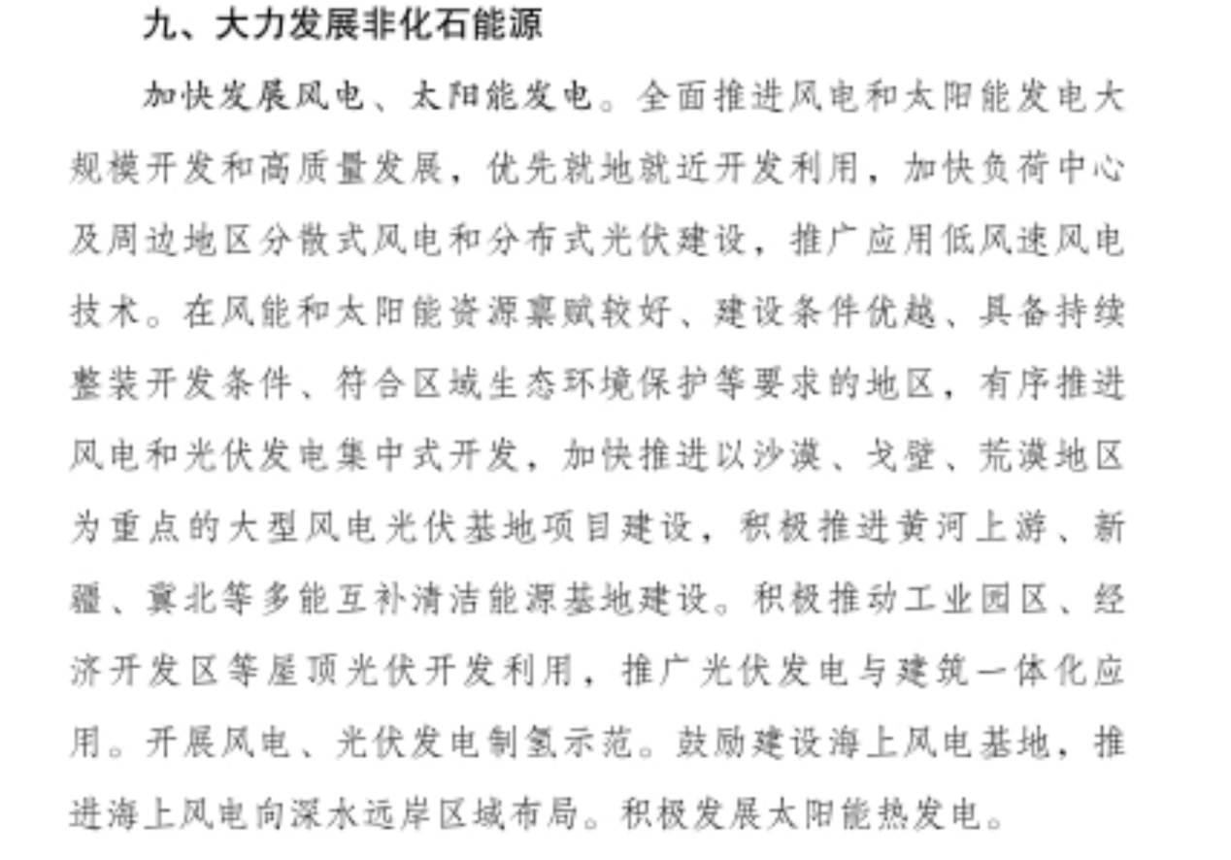
（四）生物质能源政策
生物质能源是"双碳"经济、循环经济的重要内容。目前，中国生物质能源产业基本形成一定规模，主要以生物质发电、生物质供热、生物质供暖为主。经过人工培育的超级芦竹属于多年生草本植物，类似竹子，热量值4200大卡，可以替代劣质煤作为煤化工的基础原料。超级芦竹适应性强、耐贫瘠，可在含重金属的边际土地上生长，兼具尾矿生态修复和能源产出的双重功能。以芦竹为代表的能源植物是生物质能源发展的重要阶段，从原材料方面实现规模化生产，摆脱分散落后的局面。下表是武汉兰多生物科技取得的植物新品种授权名单。另外国有科研单位在能源植物芦竹上也取得相关科研成果。
能源植物超级芦竹是本项目的核心生态要素和生物质资源基础。超级芦竹具有生长快、产量高、抗逆性强等显著特性，年生物量产量可达20-40吨/亩，是常规能源林树种产量的3-5倍。其发达的根系系统能够有效固化尾矿土壤、防止重金属渗漏和扬尘扩散，具有显著的生态修复效果。同时，超级芦竹作为优质生物质燃料，其燃烧热值可达4000-4500大卡/千克，接近褐煤水平，可用于生物质发电、成型燃料、沼气发酵等多种能源化利用途径，形成"生态修复-能源产出-碳汇增量"的良性循环。项目配套建设的生物质收储运体系，将超级芦竹产出与能源化利用有机结合，在改善尾矿区域生态环境的同时，实现生物质资源的经济价值转化。
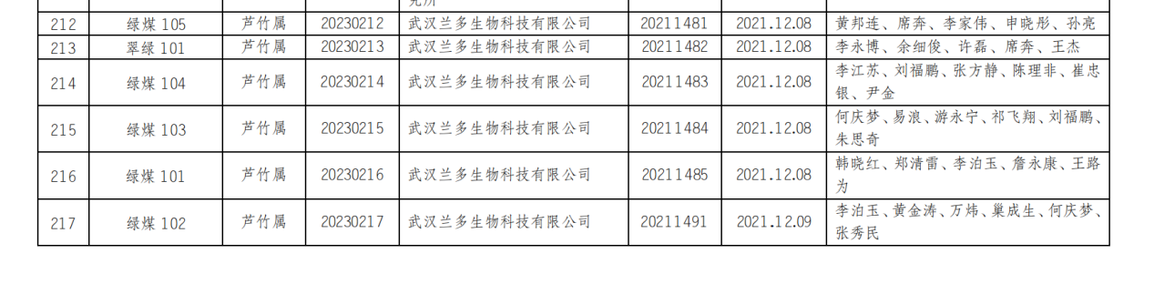
国家林业和草原局 2023 年第一批授予植物新品种权名单
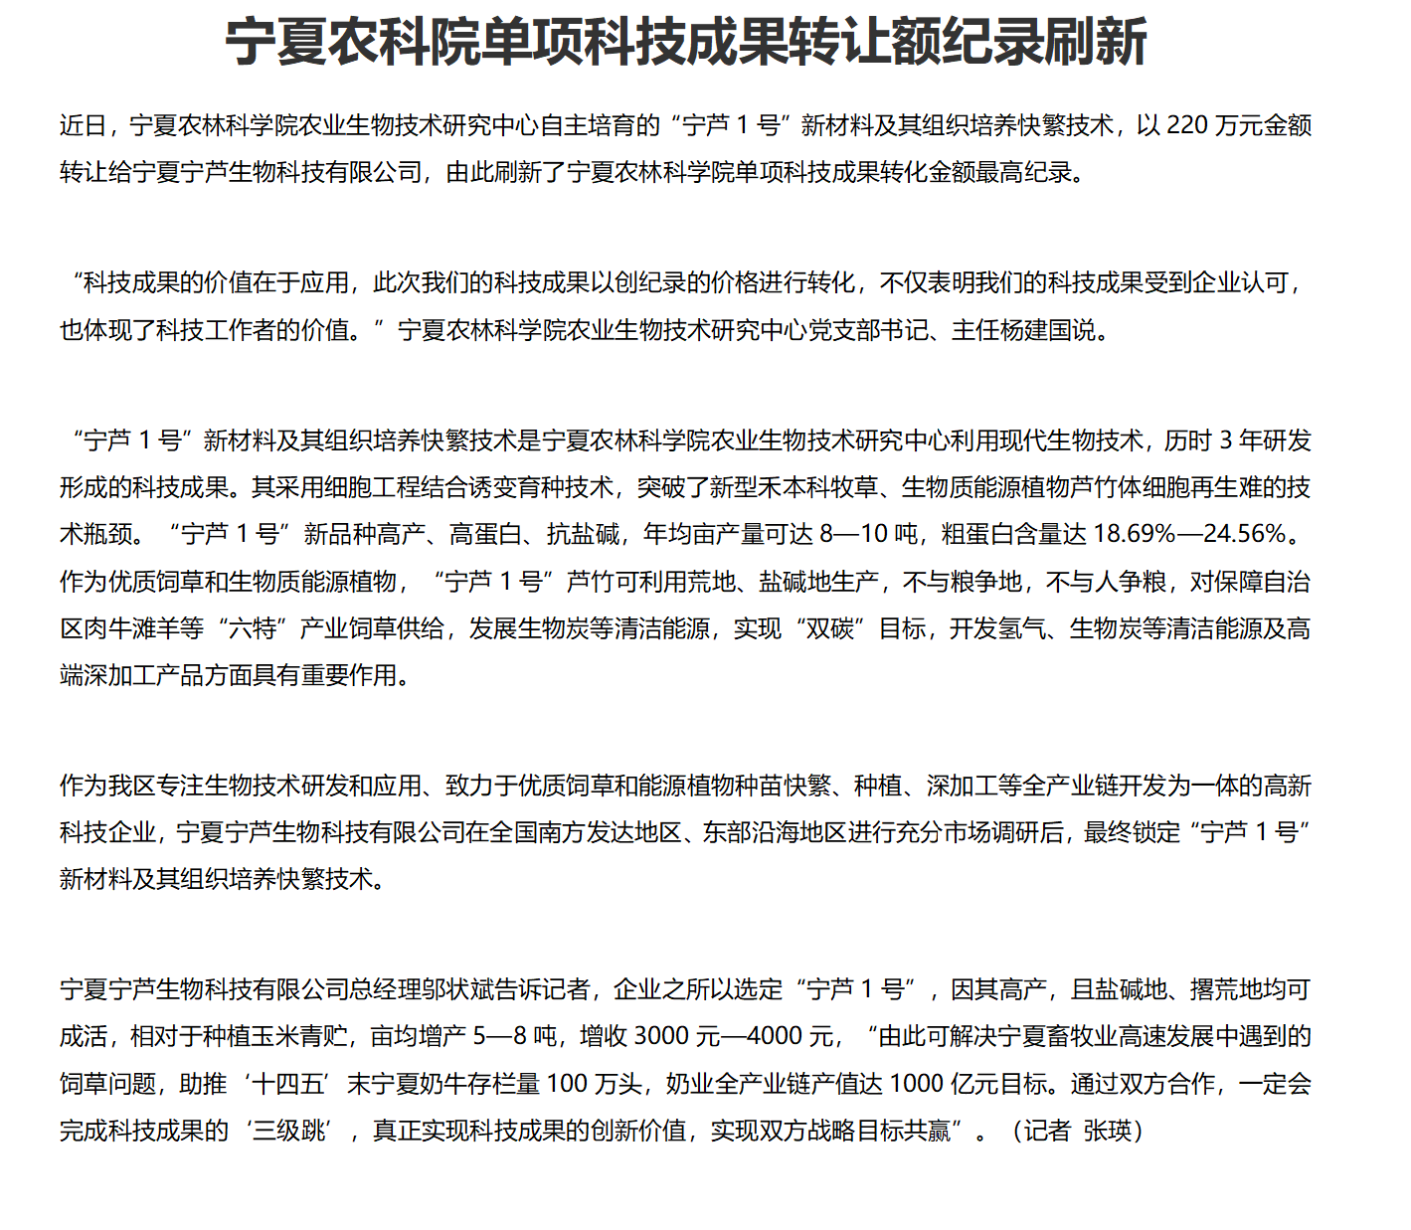
国有科研单位在能源植物芦竹上的科研成果
项目所在区域有闲置矿山土地资源，尾矿治理后可直接利用，不存在政策和资源利用障碍。金堆城钼业公司用电需求大，项目与其距离较近，所发电力可由企业直接消纳，不需要寻找新的客户端，电力消纳渠道确定。
三、项目主要内容及总投资
（一）项目主要内容及总投资
该项目主要内容是在尾矿治理形成的300余亩闲置林地上种植能源植物超级芦竹，并在超级芦竹上方设置光伏发电设施，实现资源高效利用。项目用地为尾矿治理后直接形成的林地，土地现状可直接利用，不存在政策和资源利用障碍。项目总投资8200万元，其中光伏电站25MW，3MW/6MWH储能电站，约8000万元，能源植物种植150万元，其他附属设施50万元。项目所发电力由金堆城钼业公司就近消纳，无需寻找外部客户端，电力消纳渠道确定。
本项目采用"源网荷储"一体化微电网架构，将分布式光伏电站、储能系统与负荷端进行有机整合，构建独立的微电网运行系统。微电网具备低压并网运行能力，在正常运行时与大电网低压并网运行。通过能量管理系统（EMS）的智能化调度，实现光伏发电、储能充放电与企业用电负荷的实时匹配与优化控制，提高新能源利用效率和供电可靠性。
本项目光伏电站装机容量25MW，年发电量约3000万度，年收入约1500-1800万元。金堆城钼业公司月用电量约3800万度，年用电量约4.56亿度。本项目首年发电量约占企业年用电量的6.6%，可有效降低企业外购电量，缓解企业用电压力。随着项目建设推进，发电量将逐年增加，项目经济效益和节能效益将显著提升。
项目同步规划建设虚拟电厂（VPP）运营平台，将分布式光伏、储能电站、可控负荷等分散能源资源进行聚合管理和统一调度，参与电力市场交易和电网辅助服务。虚拟电厂通过先进的物联网技术和智能控制算法，实现分布式能源的可观、可测、可控、可调，作为一个特殊电厂参与电网运行和电力市场运营。通过虚拟电厂平台，可开展需求侧响应、调峰辅助服务、容量补偿等业务模式，在降低企业用电成本的同时，为电网提供灵活调节资源，获取增量收益。
（二）项目核心优势
（一）土地资源优势。项目依托尾矿治理形成的300余亩林地资源，实现了含重金属尾矿矿渣覆土区域的二次开发利用。该土地下层为钼矿尾矿渣，含有重金属成分，不具备发展果树种植和运动休闲等业态的条件，通过种植能源植物超级芦竹和光伏发电，变"闲置土地"为"绿色能源基地"，提高了土地利用效率。
（二）政策支持优势。项目符合河南省新能源发展"十四五"规划导向，属于"生态修复+复合型光伏项目"示范工程，享受国家双碳政策红利，土地规划属性无需调整，政策环境优越。
（三）电力消纳优势。本项目25-30MW光伏装机年发电约3000-3600万度，仅占金堆城公司年用电量（约4.56亿度）的6.6%-7.9%，所发电力可全部由企业消纳，不存在弃光限电风险，电力消纳有充分保障。
（四）扩容潜力优势。金堆城矿山后期将持续产生新尾矿，尾矿治理后将不断释放新的土地资源，为光伏装机规模持续扩容提供充足空间。项目可根据企业用电需求增长，分阶段、分批次扩大光伏建设规模，逐步提升企业能源自给率，具有良好的可持续发展前景。
（五）综合经济效益优势。项目投资8200万元，以光伏发电为主营收入来源，可满足还本付息需求；能源植物超级芦竹种植作为生态修复与能源产出的融合产业，进一步提升土地复合利用价值和项目综合收益。项目兼具生态效益、经济效益和社会效益，是一项具有示范意义的矿山综合治理工程。
（六）微电网与虚拟电厂协同优势。项目构建的源网荷储一体化微电网系统，具备独立运行和并网运行双模式能力，可有效应对大电网波动和停电风险，保障企业关键负荷的连续供电安全。通过虚拟电厂平台聚合光伏、储能和可控负荷资源，可参与电力现货市场交易、需求侧响应和辅助服务市场，获取电价套利和需求响应补贴等增量收益。微电网与虚拟电厂的协同运作，使项目不仅是被动的电力消费者，更是主动的能源产消者（Prosumer）和电网灵活调节资源提供者，极大提升了新能源项目的商业价值和市场竞争力。同时，虚拟电厂平台为未来接入更多分布式能源、电动汽车充电桩、氢能设施等新型用能设备预留了扩展接口，具有良好的技术前瞻性和系统可扩展性。
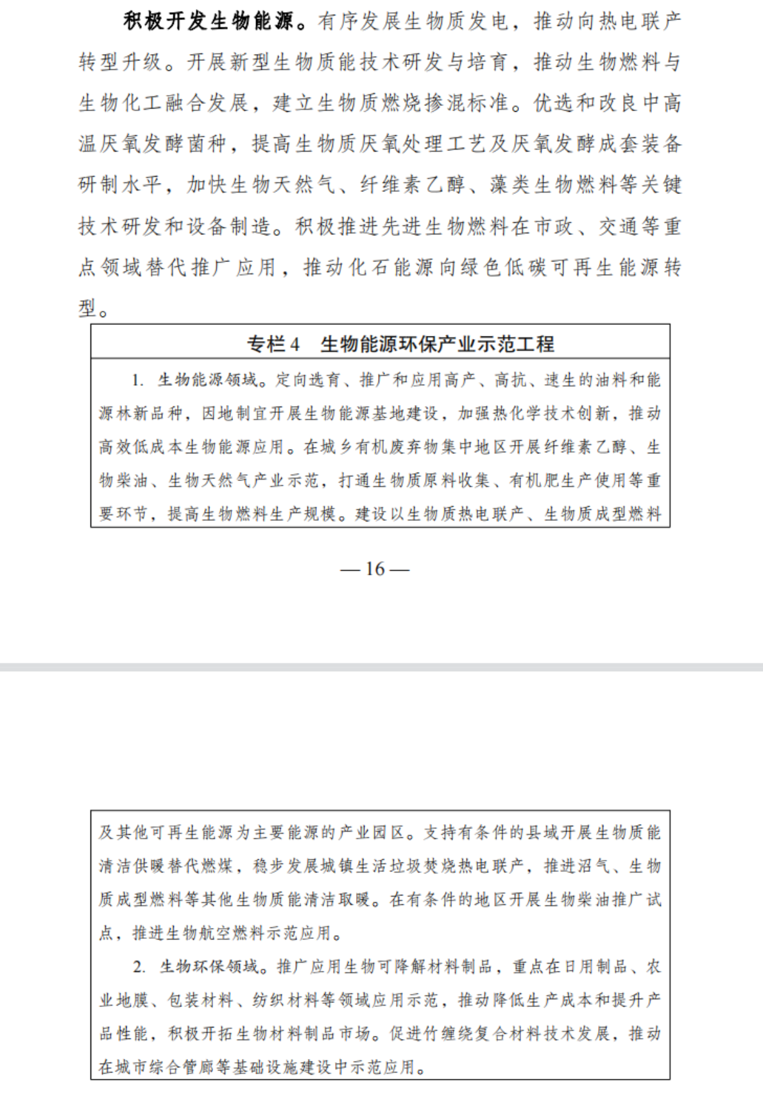
生物质能源“十四五”规划内容
（三）项目业态和还款来源
本项目属于林业与光伏发电的融合项目，同步建设微电网系统和虚拟电厂运营平台，形成"光伏+储能+微电网+虚拟电厂"的一体化新型电力系统。项目还款来源主要是光伏发电收入，基本上可以满足还本付息的需要。能源植物超级芦竹作为生态修复与能源产出的结合产业配置其中，对尾矿土地进行复合利用，兼具生态效益和经济效益。此外，虚拟电厂平台通过聚合分布式能源参与电力市场交易和需求侧响应，可获取辅助服务收益、容量补偿收益及电价套利收益，成为项目重要的增量收入来源和还款补充保障。
从电力消纳角度分析，本项目25-30MW光伏装机年发电量约3000-3600万度，而金堆城公司年用电量约4.56亿度，项目发电量仅占企业年用电需求的6.6%-7.9%，所发电力可由企业全部消纳，不存在弃光风险。金堆城矿山后期将持续产生尾矿，尾矿治理后将形成新的可利用土地资源，为后续扩大光伏装机规模提供充足的土地保障。根据企业用电增长需求和尾矿治理进度，后续可逐步扩大光伏建设规模，最终实现更大程度的企业能源自给。
本项目是一项将尾矿生态修复与新能源开发有机结合的创新实践，在含重金属的尾矿覆土区域实现光伏发电与能源植物种植的综合利用，符合国家双碳战略和绿色发展导向，建议尽快推进实施。
四、项目建设后收益、好处
（一）经济效益。项目建设可盘活金堆城尾矿矿山闲置资产，将治理后的林地资源转化为优质经营性资产，通过光伏发电产生持续稳定的现金流收入，年营业收入可达1500-1800万元，有效助力汝阳县平台公司市场化转型。项目具备良好收益性和可复制性，为县域经济发展注入新动能。
（二）生态效益。项目通过种植能源植物超级芦竹，可有效固化尾矿土壤、防止重金属渗漏和扬尘扩散，显著改善矿区生态环境。光伏发电替代传统化石能源，每年可减少大量二氧化碳排放，为实现"碳达峰、碳中和"目标作出积极贡献，形成"生态修复—能源产出—碳汇增量"的良性循环。
（三）示范引领效益。项目作为"林光互补"复合型矿山综合治理示范工程，探索出了一条尾矿生态修复与新能源产业融合发展的新路径，具有重要的示范推广价值，可推动汝阳县乃至更广区域的能源结构转型和绿色低碳发展。
（四）企业竞争效益。金堆城钼业公司钼产品具有出口销售业务，通过本项目可实现绿电直连认证，获取绿色电力证书，为出口产品赋予绿色低碳属性，有效应对国际碳关税壁垒，提升产品国际市场竞争力。同时，绿电溢价收益可进一步增厚项目回报。
（五）可持续发展效益。金堆城矿山后期将持续产生新尾矿，尾矿治理后将不断释放新的土地资源，为光伏装机规模持续扩容提供充足空间。项目可根据企业用电需求增长，分阶段、分批次扩大建设规模，逐步实现更高程度的企业能源自给，具有良好的长期可持续发展前景和滚动开发价值。
五、需要解决的问题
1、需要与金堆城对接租赁和用地性质确认。需尽快与金堆城钼业公司就项目用地租赁事宜进行正式对接，明确土地租赁年限、租金标准及支付方式等核心条款。同时，需协调确认项目用地的规划性质，确保林地属性用于光伏复合项目和能源植物种植的合规性，获取相关主管部门对用地性质的正式批复或认可文件。
2、需要与电力部门沟通低压并网方案。需就本项目光伏电站的低压并网接入方案与属地电网公司及电力主管部门进行深入沟通，明确并网电压等级、接入点位置、计量方式及调度管理等技术方案。如果金堆城公司钼产品有出口销售，可以进行绿电直连认证，将光伏发电与出口产品的绿色电力消费直接挂钩，为企业产品赋予绿色低碳属性，提升国际市场竞争力，同时获取绿电溢价收益。同时，需对接微电网系统的并网运行许可及虚拟电厂平台的注册备案流程，确保项目建成后的合法并网运行和电力市场交易资格。。

